QUESTIONS ET REPONSES D’ECLAIRCISSEMENT

COD2299611SH6-10054- Marché de services – via un accord cadre pour une durée de 4 ans - relatif à l’appui technique aux interventions d’Enabel en RD-Congo pour renforcer la gouvernance du secteur agricole et rural (agriculture, élevage, pêche, foresterie, développement rural, climat, ressources naturelles, environnement, etc.)
Lancement du 04/09/2024 au 10/10/2024 à 10heures prolongé au 18/10/2024 à 10heures.
Publication sur BDA, JOU et Site Enabel
N° | Date | QUESTIONS | REPONSES-Enabel
 | vendredi 13 septembre 2024 11:41 | Madame,  dans la liste des documents à remettre pour le marché de services COD2299611SH6-10054 figurent les CVs des experts proposés ainsi que la déclaration que chaque expert exécute les prestations pour le compte exclusif du soumissionnaire.  Néanmoins, dans le cahier des charges nous n’avons pas trouvé de modèle de CV ni de modèle de déclaration d’exclusivité et de disponibilité à utiliser.  Sur votre Site Internet en consultant les cahiers des charges d’autres marchés de services nous avons trouvé les modèles ci-joint.  Pourriez-vous svp nous confirmer que nous pourrons utiliser ces modèles pour le marché de services en question ou le cas échéant nous envoyer les modèles adéquates ?  Nous vous remercions par avance.  Veuillez agréer, Madame, nos salutations les plus distinguées. | En la, meme date du 13/09/24, voici la réponse réservée à cette question :  Bonjour Madame,  Nous avons fait le choix de ne pas imposer de modèle dans nos marchés afin de permettre aux bureaux d’études d’utiliser les modèles dont ils disposent et ne pas alourdir leur travail.  Mais donc vous pouvez tout à fait utiliser les modèles que vous avez envoyés en annexe.  Belle journée,  Donc chaque soumissionnaire peut utiliser ses modèles.
 | mardi 17 septembre 2024 07:07 | Bonjour chers soumissionnaires potentiels  Un de vôtres a posé cette question :  « Bonjour Madame Lecomte,  Je vous prie de bien vouloir nous confirmer le nombre d'exemplaires de notre offre à soumettre.  Désirez-vous uniquement un original ou souhaitez-vous que nous joignions également une deuxième copie de l'ensemble des documents ?  Je vous remercie d'avance.  Salutations, » | En date du 19/09/24, Voici la réponse réservée à cette question  Nous aurons besoin conformément au point 3.4.4.- Introduction des offres du cahier spécial des charges des éléments suivants :  - Un exemplaire original de l’offre complète sera introduit sur papier  - Les copies de l’offre originale sous forme d’un ou plusieurs fichiers au format .PDF sur Clé USB.  C’est juste l’offre originale scannée à transmettre dans la clé usb)  N’hésiter pas si vous avez d’autres questions à poser, posez-les tant que nous serons encore dans le délai.  Cordialement
 | Envoyé : vendredi 27 septembre 2024 17:22 | Bonjour  Nous accusons bonne réception des clarifications et vous en remercions. Nous avons une autre question à vous soumettre  - Le dossier d’appel d’offres précise que "Le marché est composé des postes repris dans le formulaire d’offre de prix et inclut obligatoirement un prix HJ à distance et un prix HJ au sein de l’intervention." Or le formulaire en annexe ne mentionne pas cette différenciation entre un tarif terrain et un tarif distanciel. Pouvez-vous confirmer pour que l'on puisse faire cette distinction ?  En vous renouvelant nos remerciements,  Bien cordialement | Oui  Un addendum au csc est en attache et tient compte de cette précision sur le formulaire d’offre de prix
 | 30 septembre 2024 13:53 | En complément de notre précédente demande de clarifications ci-dessous, nous souhaiterions également avoir des précisions sur les points suivants :  - Pouvez-vous nous communiquer le N° de téléphone à indiquer sur l’enveloppe pour le coursier DHL ? | R/ Numéro de téléphone de Marie Alice comme c’est elle qui reçoit les offres physiques:  Tél : +243 (0) 970157511  marie-alice.bajangibabo@enabel.be
 | 30 septembre 2024 13:53 | - Concernant le DUME à compléter, faut-il renseigner toutes les informations demandées dans la version en ligne, notamment la partie C relative aux capacités technique et professionnelle ; ou bien doit-on se référer uniquement à la version du DUME du DAO où n'apparaissent pas l'ensemble des éléments demandés pour les capacités technique et professionnelle de la version en ligne ? | R/ Veuillez juste remplir la version DUME en attache et signer
 | vendredi 27 septembre 2024 17:24 | 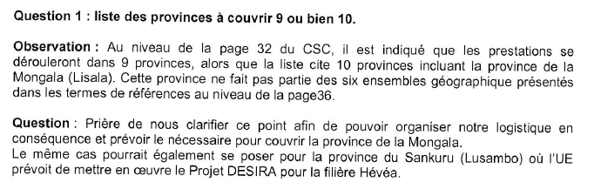 | La Mongala est exclue du champ de cet accord cadre (projet clôturé). Les prestations se dérouleront donc dans tout ou partie des 9 provinces suivantes de la RDC : Kinshasa, Tshopo, Sud-Ubangi, Sankuru, Sud-Kivu, Kasaï-oriental, Lomami, Haut Katanga, Lualaba
 | 27 septembre 2024 | 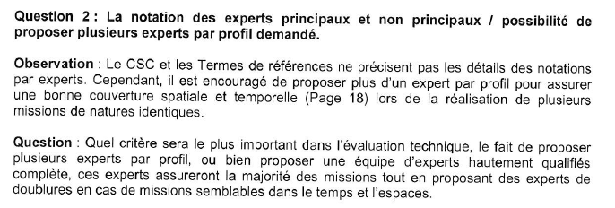 | Ce qui sera apprécié au niveau technique est la capacité du bureau d’étude à mobiliser suffisamment d’expertise pour déployer un marché subséquent dans au moins 3 provinces simultanément.
 | 27 septembre 2024 |  | Oui tout le monde doit remettre le DUME complété et le DUME doit être signé
 | 27 septembre 2024 | - Il n’est pas fait mention dans le dossier d’appel d’offres de l’évaluation des références des candidats pour des missions similaires. Y-a-t-il des critères de sélection sur les références des candidats ? Si oui, lesquelles ? et sous quel format faut-il les présenter et à quel niveau du dossier de candidature ?  Pas de critère de sélection sur les références du candidat, dès lors que les profils satisfont aux exigences minimales mentionnées.  - Dans le formulaire financier, peut-on distinguer, comme cela est évoqué par ailleurs, pour chaque catégorie, un coût siège et un coût terrain, ce qui implique d’ajouter des lignes dans le modèle ?  R/Nous précisions que l’offre doit être construite en différenciant un coût « terrain » et un coût « domicile », avec une répartition de 20% d’appui « home » et 80% d’appui terrain pour toutes les catégories de consultant.  Catégorie 1 – International  240 HJ terrain + 60 HJ home  Catégorie 2  240 HJ terrain + 60 HJ home  Catégorie 3  720 HJ terrain + 180 HJ home  - Y-a-t-il une marge de tolérance pour le respect des 12 pages de méthodologie ?  R/Oui, dans des limites raisonnables.  - Y-a-t-il un format imposé pour la présentation des CV (à ce jour il n’y a pas de format fourni dans le dossier d’appel d’offres) ?  R/Pas de format imposé mais les CV type Europass d’une longueur maximale de 4 pages sont conseillés.  - Concernant les frais de fonctionnement pris en charge, est-ce que ENABEL fournira ou remboursera sur justificatif, un bureau équipé à Kinshasa pour les Experts des candidats ?  R/Non.  - En cas de Consortium, faut-il fournir une déclaration d’engagement commune des membres du Consortium ? Si oui, y-a-t-il un modèle ?  R/ Oui, déclaration d’engagement commun à fournir.  Non, pas de modèle imposé.  Nous vous remercions par avance pour les réponses que vous voudrez bien nous apporter.  Cordialement,
 | lundi 30 septembre 2024 13:33 | COD2299611SH6-10054 – Marché de services – via un accord cadre pour une durée de 4 ans – relatif à l’appui technique aux interventions d’Enabel en RD-Congo pour renforcer la gouvernance du secteur agricole et rural (agriculture, élevage, pêche, foresterie, développement rural, climat, ressources naturelles, environnement, etc.  Bonjour,  Pourriez-vous noter que nous sommes intéressés par ce marché et que nous souhaitons être informé de toute clarifications à venir.  R/ Pas de souci , vous êtes mis dans les échanges  Enfin, serait-il possible de post-poser la date de remise d’au-moins une semaine ?  R/ Oui, voir l’addendum en attache  En vous remerciant,

